LA PROVENZA E L’ALVERNIA: ITINERARI FRA AVIGNONE E LIONE
(11.3.19 - 15.3.19)
Classe 4D (16 allievi) + 2 accompagnatori
Docenti accompagnatori: Enrica Cavalli, Ivan Bugada

Trasporto: Bus Viaggi Rossi, Gordola

Alberghi: due pernottamenti ad Avignone (mezza pensione)
Hotel Ibis Avignon Sud *** (a 3 km dal centro e a pochi minuti dal Pont d’Avignon)

due pernottamenti a Lione (mezza pensione)
Hotel BW Saphir Lyon **** (20 min a piedi dalla basilica di Notre Dame)

Lunedì 11.3.2019
Partenza da Locarno (piazzale del Liceo) ore 06.00.
Trasferta Locarno - Avignon in torpedone; fermata a St Paul-de-Vence (borgo medioevale)
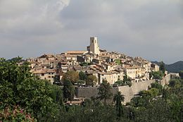
Visita facoltativa alla Fondazione Maeght che raccoglie opere di, tra gli altri, Chagall, Mirò e Giacometti.

In serata arrivo ad Avignone: sistemazione in albergo, cena in albergo.

Chilometraggio: Locarno — St Paul-de-Vence (uscita 48) 443 km.
St Paul-de-Vence — Avignon 252 km

Martedì 12.3.2019
Mattino: Avignon. Visita guidata al Palais des Papes, una sorta di Vaticano in miniatura, sede e simbolo del regno dei sette papi francesi per buona parte del XIV sec., e ai suoi dintorni, comprendenti anche il ponte di St-Bénézet.
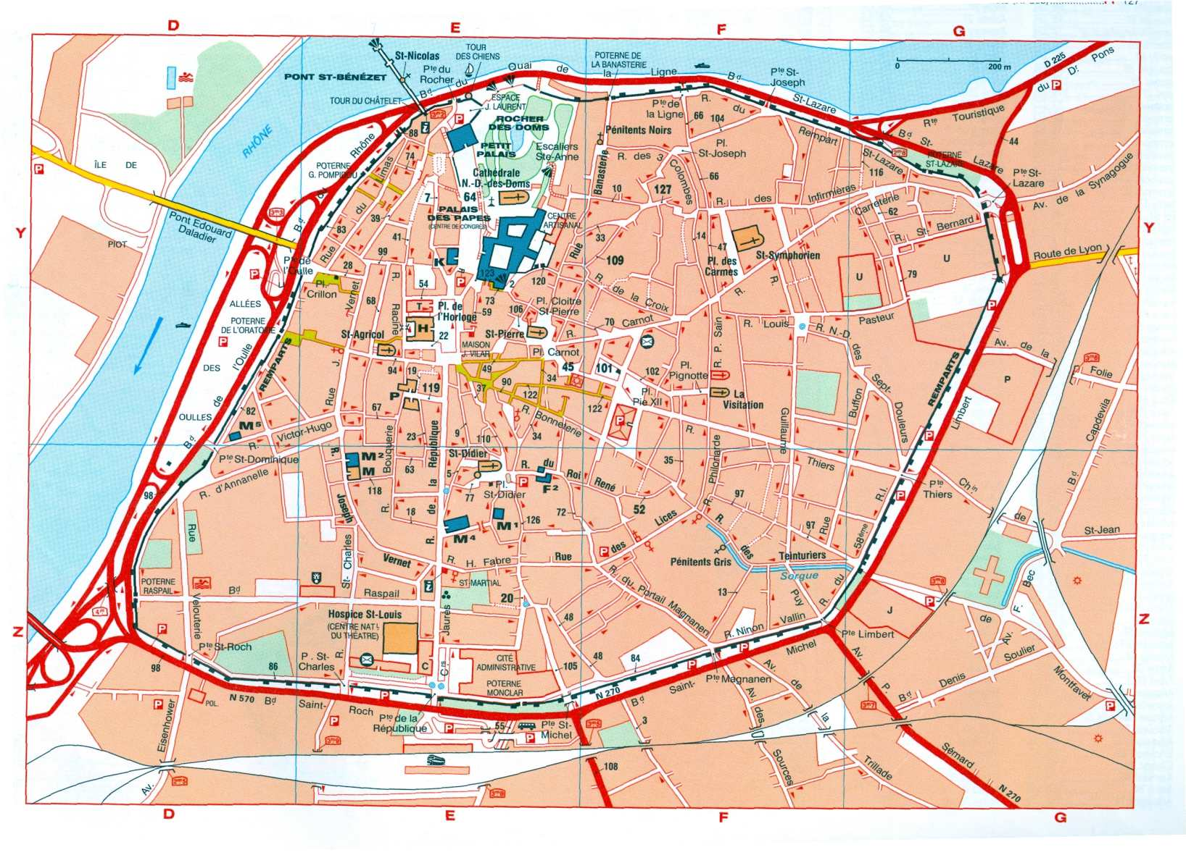
Pomeriggio: trasferta a Gordes, suggestivo borgo provenzale di stampo medioevale; visita guidata all'Abbazia cistercense di Sénanque, eretta nel 1160.
In seguito visita a Fontaine-de-Vaucluse, luogo petrarchesco che ricorda con un museo il grande poeta italiano vissuto per 16 anni in questi luoghi; sosta alla sorgente della Sorgue, meraviglia naturale della Provenza.

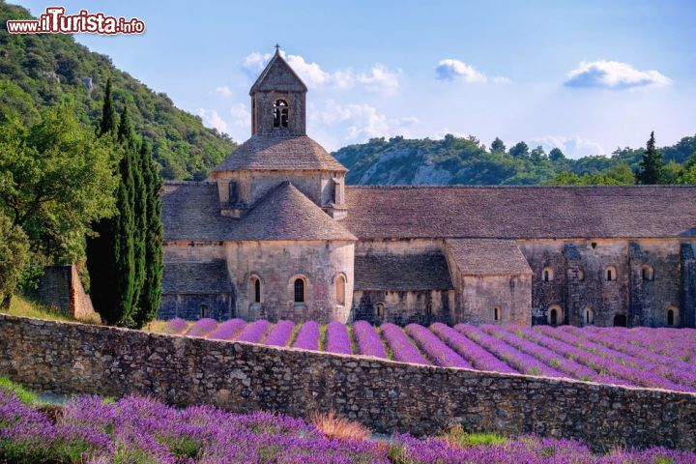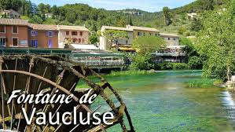

Rientro ad Avignone.

Chilometraggio: Avignone — Gordes 38 km.
Gorde — Fontaine de Vaucluse 13 km
Fontaine de Vaucluse — Avignone 33 km

Mercoledì 13.3.2019

Partenza per Lione
Durante la trasferta fermata per visitare il Pont du Gard.
Visita della città a partire dalla collina di Fourvière da dove si gode la vista di tutta la città. Visita alle rovine dell’Anfiteatro romano. Poi visita della Basilica di Notre Dame de Fourvière, alla Cattedrale di Lione (nella foto) e al suo imponente orologio astronomico del 1598. All’interno della Maison des Avocats visita al museo del cinema.

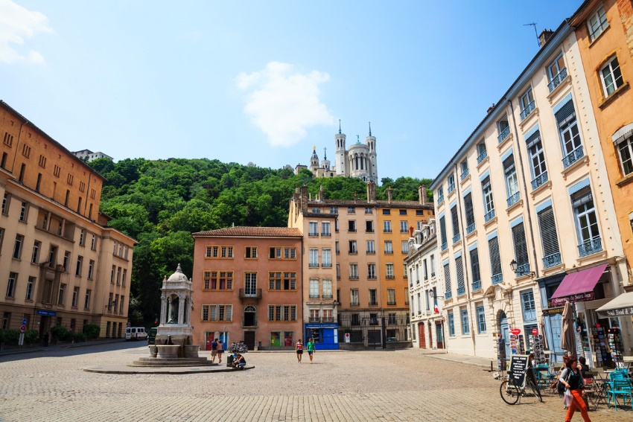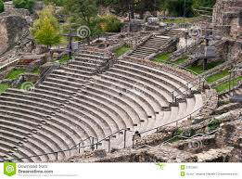
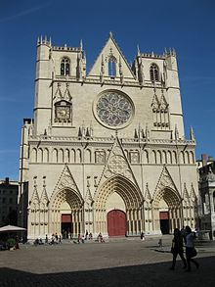

Sistemazione in albergo e cena.

Chilometraggio: Avignone — Lione 230 km.

Giovedì 14.3.2019 Lione

Giornata dedicata alla visita dei quartieri La Croix-Rousse e la Presqu’ìle.

Passeggiata alla Montée de la grande côte. Vedremo il Mur des Canuts che è il più grande murale d’Europa. Visiteremo due traboules (passaggi pedonali nascosti che passano attraverso edifici o cortili privati).
Nel pomeriggio visita all’ Hôtel de Ville, alla Fresque des Lyonnais (enorme murale che copre l’intera facciata di un edificio di sei piani che racconta duemila anni di storia lionese attraverso personaggi storici lionesi).
Visita al memoriale della prigione di Montluc. È stato un carcere militare usato dai nazisti come prigione temporanea prima dei trasferimenti nei campi di concentramento. Fino al 2009 fu un carcere femminile e solo da quella data è aperto al pubblico come monumento storico (Visita guidata in italiano).

Cena in albergo.

Venerdì 15.3.2019

Partenza da Lione, fermata a Annecy, visita della città vecchia e pranzo. Rientro a Locarno.

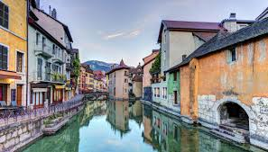

Chilometraggio: Lione — Annecy 145 km
Annecy — Locarno 385 km

